TRẬT KHỚP HÁNG
1. Đại Cương
Trật khớp háng ít gặp,chiếm khoảng 5% tổng số trật khớp
Khớp háng là khớp lớn và vững chắc trong các khớp .Nếu khớp háng trật được thì lực chấn thương tác động rất mạnh.Do đó,cần chú ý các tổn thương đi kèm gãy xương,tổn thương thần kinh,mạch máu,thậm chí chấn thương các cơ quan khác
Dù được nắn trật sớm,nhưng vẩn hay có di chứng nặng như hư chỏm xương đùi, viêm khớp háng sau chấn thương,thoái hóa khớp...
2. Nguyên Nhân
Phần lớn do tai nạn giao thông hay tai nạn lao động với lực chấn thương mạnh tác động lên khớp háng
3. Chẩn Đoán
3.1 Lâm Sàng :
-Thường gặp người trẻ tuổi sau tai nạn giao thông hay tai lao động với lực chấn thương mạnh
-Thăm khám kỹ tổng trạng người bệnh phát hiện dấu hiệu sốc chấn thương như da niêm nhạt,vật vả,mạch nhanh,huyết áp tụt,tổn thương các cơ quan quan trọng khác
-Các dấu hiệu trật khớp tại vùng khớp háng bị trật như :
*Đau,mất cơ năng,dấu lò xo
*Trật kiểu chậu(ra sau, trên) đùi khép,xoay trong,khớp háng và gối gấp ít *Trật kiểu ngồi(ra sau, dưới) đùi khép,xoay trong,khớp háng và gối gấp nhiều *Trật kiểu mu(ra trước,trên) đùi dạng,xoay ngoài,khớp háng và gối duỗi ít *Trật kiểu bịt(ra trước,dưới), đùi dạng,xoay ngoài,khớp háng và gối gập
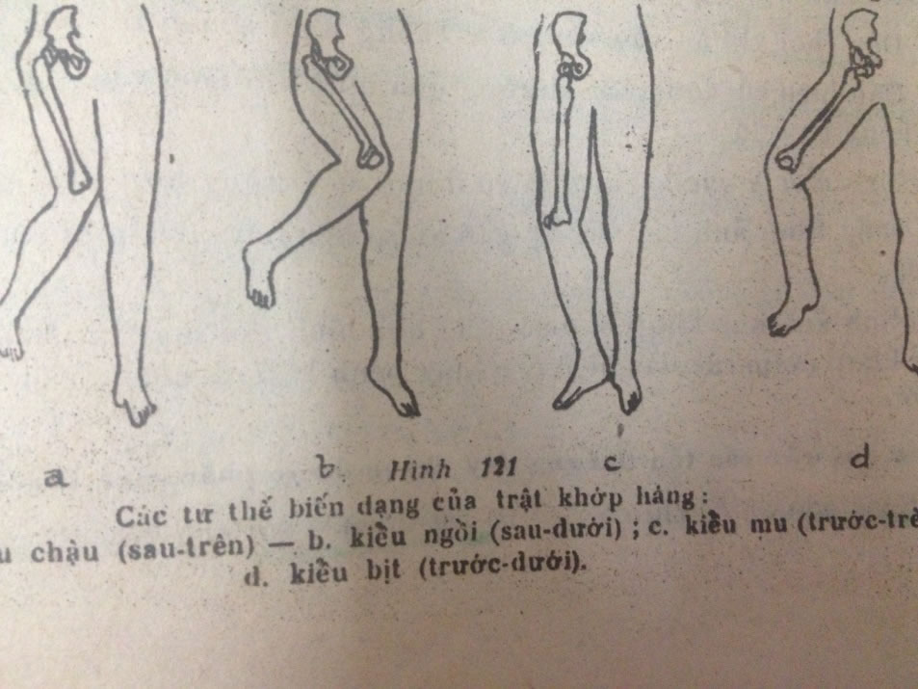
*Trật kiểu trung tâm do lực tác động mạnh làm chỏm xương đùi thúc mạnh vào ổ cối bị vở.Di lệch chỏm vào tiểu khung nên khi khám mất chổ lồi mấu chuyển lớn khám trực tràng sờ được xương gãy
Phân loại theo độ nặng
Dựa vào thương tổn xương và theo độ vững của khớp háng.
- Độ 1: hõm khớp lành hay chỉ bị sứt một tí không gây di chứng gì.
- Độ 2: hõm khớp bị vỡ ở vách phía sau nhưng khi nắn khớp đủ vững về lâm sàng.
- Độ 3: vách phía sau của hõm khớp vỡ nặng sau khi nắn, khớp không đủ vững, dễ bị trật lại ngay, cần mổ cố định mảnh gãy ở vách sau của hõm.
- Độ 4: kèm gãy chỏm hay cổ xương đùi.
3.2 Cận Lâm Sàng
-Các xét nghiệm thường qui tổng quát nhằm theo dỏi và phát hiện sốc,tổn thương các cơ quan quan trọng khác (máu.x quang phổi,siêu âm bụng...)
-X quang khung chậu chẩn đoán và kiểm tra sau nắn trật,Trường hợp X quang nghi ngờ tổn thương xương phức tạp đi kèm chụp CT -scan thường hay CT-scan 64 lát xác định rỏ thương tổn dể có hướng điều trị thích hợp
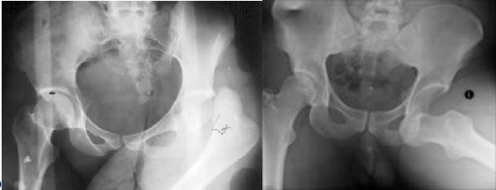
4.Điều Trị
-Hồi sức,chống sốc chấn thương bù hoàn dịch,giảm đau hiệu quả. Điều trị phối hợp với các tổn thương các cơ quan quan trọng nếu có hoặc bất động tạm bằng xuyên đinh kéo tạ qua lồi cầu xương đùi dể ưu tiên cấp cứu ngoại khoa khác có thể ảnh hưởng tính mạng người bệnh
-Trật khớp háng đơn thuần nắn trật càng sớm càng tốt.Phương pháp vô cảm gây mê có dãn cơ là tốt nhất
-Có nhiều kỹ thuật nắn trật như : Rieunau,Bigelow,Kocher,Boehler ,stimson.Dù áp dụng kỹ thuật nào cũng phải nắn từ từ,không thô bạo(tránh làm gãy thêm xương) kéo liên tục tăng dần xoay trong hay xoay ngoài tùy kiểu trật.Nghe tiếng cụp là khớp vào đúng vị trí,kiểm tra vận động khớp
-Mổ nắn trật khi không nắn được hay nắn vào dể kiểm tra vận động thì trật lại dể dàng vì có thể gãy ổ cối mất vững hay có mảnh xương gãy kẹt khớp
-Trật khớp háng trung tâm thường bất động tạm bằng xuyên đinh kéo tạ qua lồi cầu xương đùi,nếu xác định gãy mất vững ổ cối mổ kết hợp xương ổ cối,nếu độ tương thích ổ cối và chỏm xương đùi còn phù hợp thì giử khung cố định 4-6 tuần
*Kỹ thuật Boehler : nắn trật có gây mê, người bệnh nằm dưới sàn,người nắn dùng khăn vải quấn thành số 8,cúi người vòng qua cổ và gối người bệnh đang gấp 90 độ so với đùi,kéo từ từ.Trong khi dó,người phụ nắn,ngồi sang bên dùng hai tay giử chặt khung chậu người bệnh dưới sàn.Khi nghe cụp là khớp vào đúng vị trí,nắn thành công,kiểm tra vận động
5.Tiên Lượng
-Nắn trật trước 12 giờ,tỉ lệ hư chỏm xương đùi 17,6%
-Nắn trật sau 12 giờ,tỉ lệ hư chỏm xương đùi 56,9%
Theo Hougard : Nắn trước 6 giờ,hư chỏm xương đùi 4%
Nắn sau 6 giờ,hư chỏm xương đùi 58%
-So sánh nắn kín và mổ nắn thấy nắn kín,hư chỏm 15,5%,nắn mổ hư chỏm 40% -Cho tỳ chỏm sớm hay muộn,tỉ lệ hư chỏm gần như nhau

